Dokumentáció

y4c78o  Romanovics Réka

Automata öntöző

MISKOLCI EGYETEM GÉPÉSZMÉRNÖKI ÉS INFORMATIKAI KAR

Automatizálási és Infokommunikációs Intézet

Tartalomjegyzék

* A Téma
* Nyelvek
* Eszközök
* A Folyamat leírása
* Kivitelezés
* Tesztelés
* Bemutatás
* Köszönetnyilvánítás
* Források, Fogalom magyarázat, Mellékletek, Jegyzék

A Téma

Az automatizált öntözőrendszer, egy olyan rendszer, mely a megadott igényeknek megfelelően, azaz a megadott növénypéldány szükségeinek megfelelően automatikusan, a meghatározott időpontokban meglocsolja az említett növényt, ezzel biztosítva annak magára hagyhatóságát (pl hosszabb tartó távollét esetén, mint a nyaralás) és eltartását.

A téma választásának oka, hogy nem volt jobb ötletem, de itt amúgy jobban ki lehet fejteni, hogy miért ez volt a választás, mi a célom a dologgal. Például van egy saját növényem, amit el szeretnék látni egy automata öntözővel, mert nincs rá időm és/vagy türelmem. Az is lehetséges, hogy csak nyaralni megy az ember és nincs senki akit felkérjen a növény gondozására. Vagy esetleg valaki, egy megrendelő ezt kérte. De az is lehetne, hogy ez az első lépés egy nagyobb, világmegváltóbb terv megvalósításának érdekében, tegyük fel fontos, hogy üvegházban, akármilyen okból tartott számtalan növény élhetőségét biztosítsam, melyek segítenének a helyi éhezők élelemmel való ellátásában, bio növények termesztésében, hibrid növények előállításának kutatásásában.

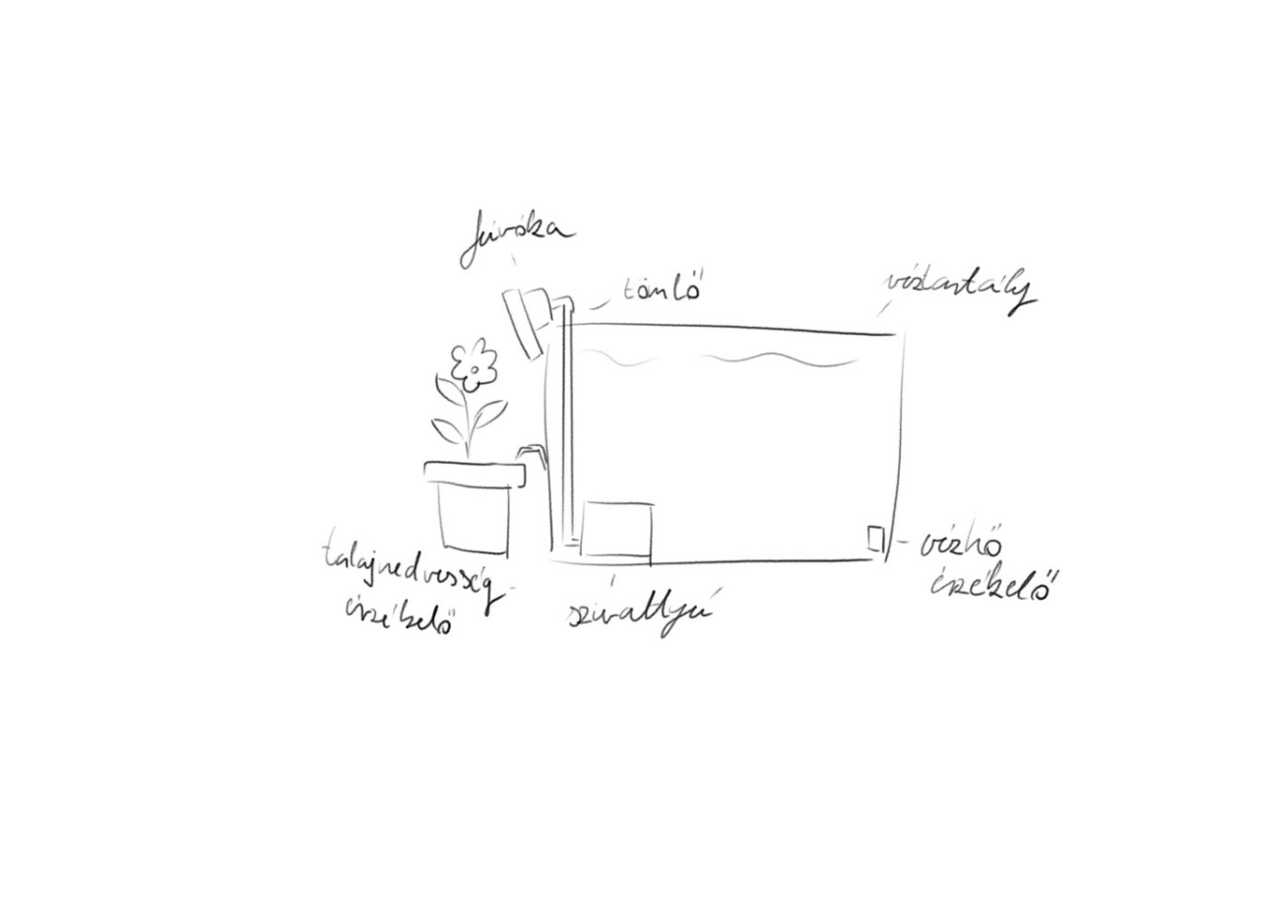  
Kép – 1

Nyelvek

Az adott programozási nyelv, amiben az automatizált öntöző meg lenne oldva, ha jobban el lennék benne merülve és tovább akarnám vinni és igazi szakdolgozat lenne, itt lenne maga program is, pythonban, VHDL, Verilog vagy Cben, mivel csak azokat tanultam eddig. Ezek kiválasztásában az is közre játszik, hogy miféle vezérlőt választok a kivitelezéshez.

Ezért egy pszeudó nyelv segítségével bemutatnám mihez hasonló lenne a program:

változó=amit a talajnedvesség érzékelő ad

Időzítő megadása - ameddig szeretném hogy az öntözés fusson, hogy a föld rendesen benedvesítődjön, tegyük fel 1 perc, mert nem mindegy, hogy a növény vízben úszik vagy csak éppen hogy átázott talajra van szüksége.

Amíg, a hőérzékelő által megadott érték a meghatározott tartományon belül helyezkedik el

Ha xy idő van – A meghatározott időpont, amikor szeretnénk, hogy az öntözés végbemenjen

Időzítő elindul – Méri a megadott időt, ami ideig szeretnénk, hogy az öntözés menjen

Szelepek megnyitása – A szelepek megnyílnak, hogy utat adjanak azáramló v íznek

Szivattyú elindítása – A szivattyú áramot kap és beindul, a vizet elkezdi szívni és továbbítja a tömlőn keresztül a fúvóka felé

Fúvóka használata – A fúvóka elkezdi szórni a vizet, ezzel megkezdve a növény tényleges öntözését

Időzítő lejár – Az időzítő számolása befejeződik

Minden zár – Minden elindított folyamat megáll, a Fúvóka abbahagyja a szórást, a szivattyú leáll, a szelepek lezárnak

VagyHa

Talajnedvességmerő ad egy bizonyos értéket(pl egy adott érték alatt, akkor locsol), mert ha egy adott növénynél a talaj egy bizonyos nedvességszint tartására van szükség, és a víz hamarabb felszívódik, mint a következő locsolási idő bekövetkezte, akkor beindul a locsolás

Időzítő - Méri a megadott időt, ami ideig szeretnénk, hogy az öntözés menjen

Minden nyit – Minden szükséges folyamat elindul, szelepek nyílnak, szivattyú beindul, fúvóka szór

Időzítő - Az időzítő számolása befejeződik

Minden zár - Minden elindított folyamat megáll, a Fúvóka abbahagyja a szórást, a szivattyú leáll, a szelepek lezárnak

Különben minden más esetben zárva minden

VagyHa

Talajnedvességmérő ad egy bizonyosértéket (pl egy adott érték fölött),

akkor a talaj nedvessége elegendő és az adott időpontra állított locsolás nem szükséges így az a parancs felülíródik, különben a növény gyökerei eláznának.

Aztán ez minden további időpontban, ha egy nap többszöri öntözés szükséges

Amíg a hőmérő által adott érték a megengedett határon túl van, minden zár és ne induljon öntözés, ha adott időpont van se

Vagy egy másik módszer, hogy szimplán külön megadjuk a zárás idejét, hasonlóan egy

Ha (ennyi az idő)- vel

Eszközök

A felhasznált eszközök és alkatrészek listája (ha cél lenne a megvalósítás, itt fel lenne tüntetve minden alkatrész pontos neve és típusa, modellje), melyekkel megvalósítható lehet egy automata öntözőrendszer:

* Egy víztartály, mely az öntözési szükségletnek megfelelő vízmennyiséget tárol, elegendőnek kell lennie, hogy a kívánt távollét alatt kitartson
* Tömlő, cső, mely lehetővé teszi a víz tovább juttatását a tartályból
* Valamilyen rögzítő, mellyel a csövet és más alkatrészeket helytakarékosan és esztétikusan le tudunk rögzíteni, el tudunk helyezni
* Víz hőmérsékletérzékelője, hogy ne sokkoljuk
* Szivattyú,pumpa, mely a vizet a tartályból elindítja
* Hálózati adapter
* Fúvóka, öntözőfej, mely megnyitásával megtörténik maga az öntözés, vizet szór a növényre, megfelelő nyomással

Itt esetleg képek az alkatrészekről, pontosabb elnevezésük listázása

Kép – 2 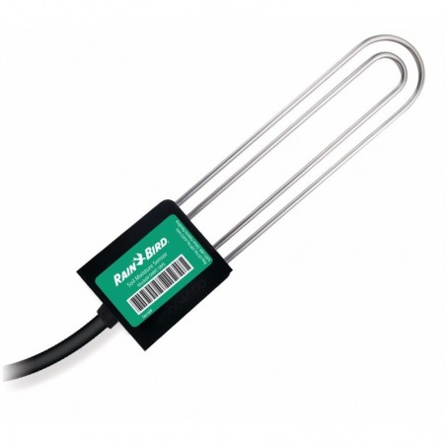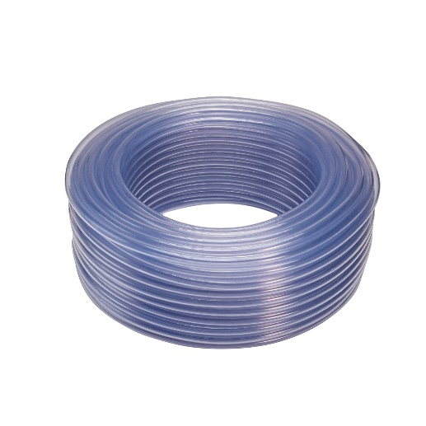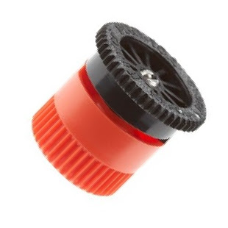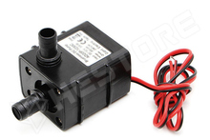Kép – 3

Kép – 4 Kép - 5

A Folyamat leírása

Amikor minden kritérium teljesül, szóval a tartályban lévő víz hőmérséklete nem hűlt le, vagy melegedett fel olyan szintre, ami sokkolná és ártana a növénynek, illetve a felhasználó által megadott időpont, vagy időpontok elérkeztek, az automatikus öntözés folyamata elindul. A szivattyú vagy pumpa áramot kap, mellyel beindul, elkezdve adagolni a vizet a tömlőkön keresztül, míg el nem éri az öntöző fejét. Az öntöző szelepei kinyílnak, és kellő, nem túl erős nyomással öntözni kezdik a növényünket. Ennek az öntözésnek megszabott ideje van, tekintve hogy milyen növényről van szó és annak milyen igényei vannak. Azaz mennyire szeretnénk átáztatni a virágföldet, és szeretnénk- e hogy a cserép alja vízben álljon vagy sem. Amint ez az idő letelt, az öntözés folyamata leáll, míg a következő időpont el nem jön, a föld nedvessége úgy nem kívánja vagy míg nincs arra szükség, hogy a víztartályba újra vizet tegyünk.

Itt lehetnek általunk készített ábrák, rajzok, amik egyszerűen bemutatják az öntözés folyamatát, annak lépéseit.

Folyamatábra  
Kép - 6

­­­­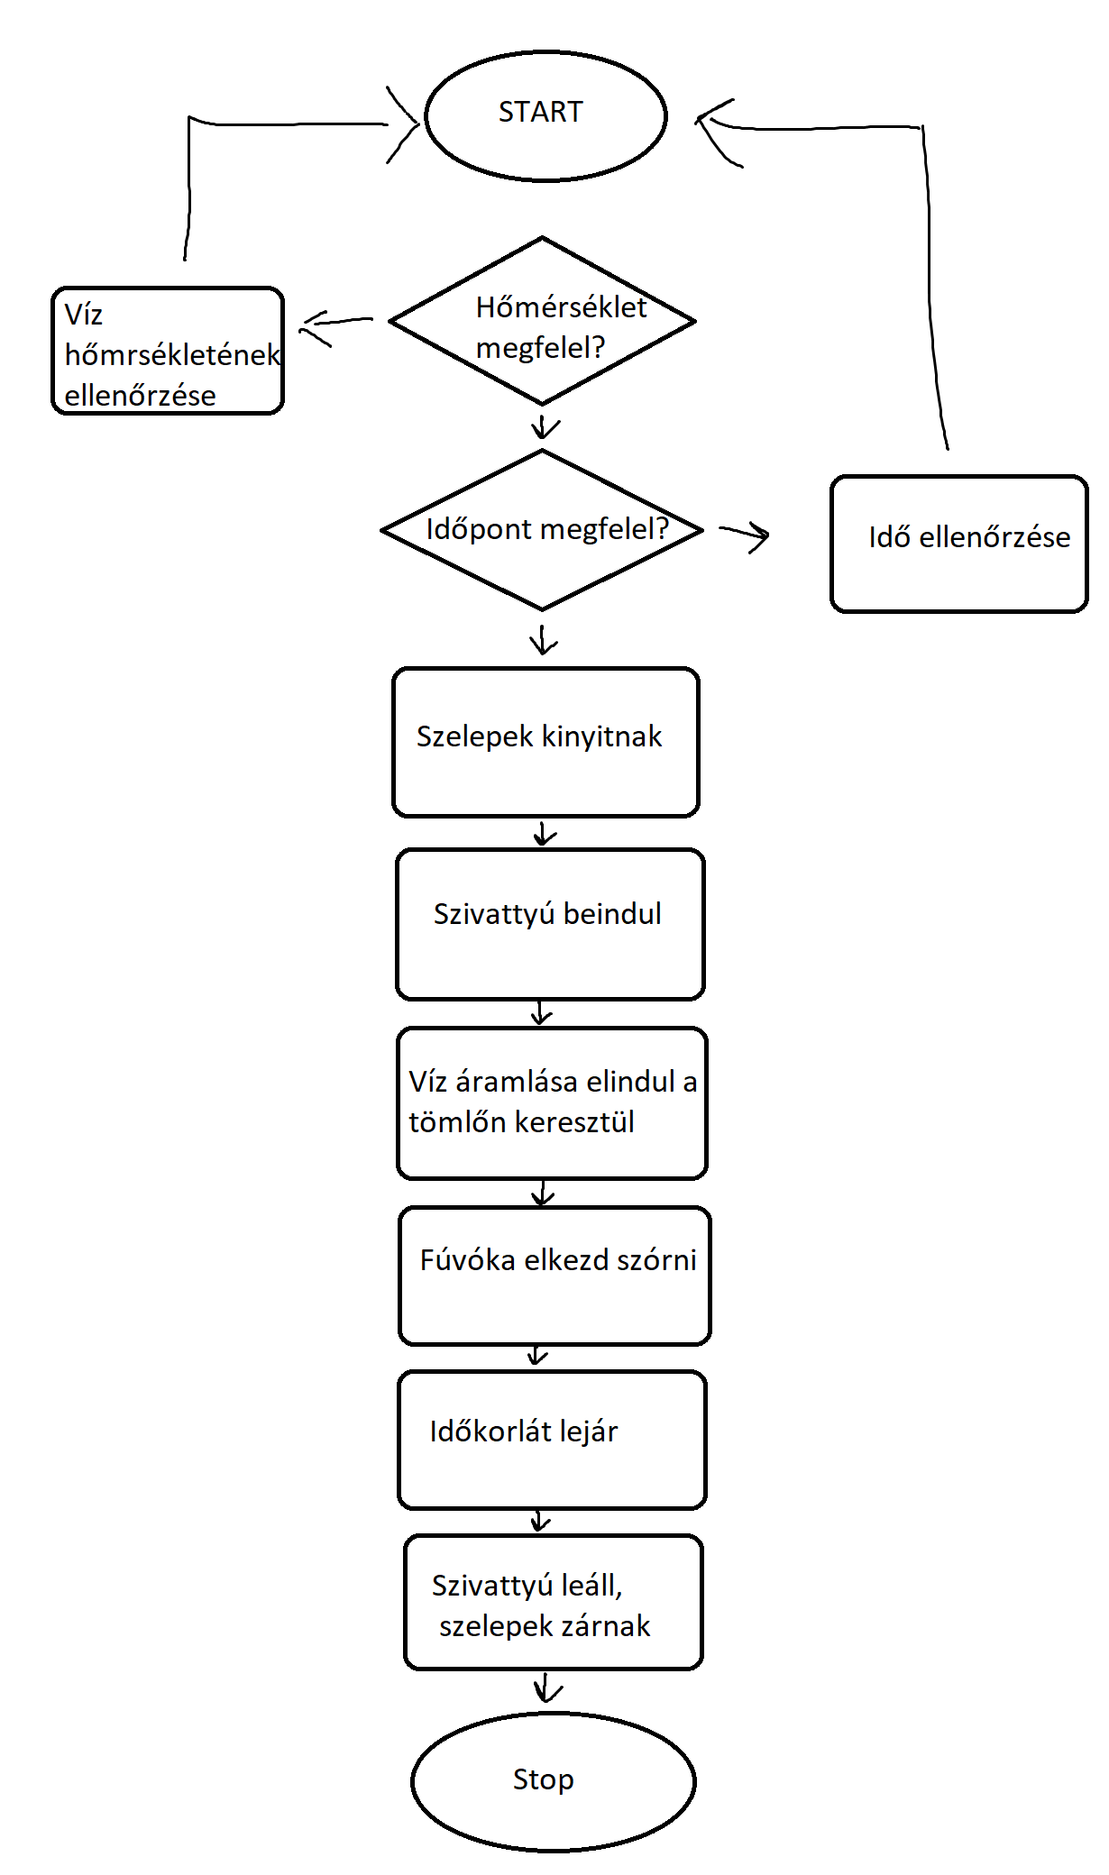

Kivitelezés

Az eszközök beszerzése, azok működőképességének letesztelése, a szerkezet összerakása és tesztelése valószínűleg legalább 2 hetet igényel. De ezt egyéb tényezők befolyásolhatják, pl a rendelés időszaka, annak lassulása a járványhelyzet miatt, hibás alkatrészek, valami előre nem látott probléma, elméleti hiba. Így ezek kijavítása hozzáadhat a kivitelezés időtartamához akár egy hetet is.

Példa egy hibára: a kiválasztott rögzítő anyag, előre nem látott módon, túl gyenge a tömlő megtartásához, és folyton elenged. A hibát oly módon sikerült kijavítani, hogy egy erősebb rögzítőanyagot beszereztünk, ami már képes a tömlő rögzítésére, majd mindez végbementével dokumentáltunk.

Tesztelés

Az elkészített munka tesztelésének menetének leírása.

Itt valószínűleg fényképes ábrák segítségével bemutatnánk, hogy miután sikerült kivitelezni az ötletet, hogyan ment annak tesztelése, és azokhoz magyarázat szegődne.

Ha minden jól menne, akkor tulajdonképpen, csak az automata öntöző működésének folyamata lenne itt is jelen, csak tényleges fényképekkel bemutatva.

De tegyük fel, hogy nem minden jó, és valami hibába ütköztünk. Azokat is képpel igazolva dokumentálnánk, majd leírnánk, hogy valószínűleg miért ütköztünk, abba a hibába, amibe, és szintén részleteznénk a hiba megoldását.

Példa egy hibára: Valamilyen programozásból eredő hiba, mely nem a kívánt viselkedést eredményezi. Ezt kifolyólag átnézzük a programot és a hiba megismerésével kijavítjuk.

Bemutatás

Az befejezett és működőképes projektről egy videót készítünk, melyet a dokumentáció részévé teszünk, hogy annak tényleges működése könnyen és kényelmesen bemutatható legyen. Előfordulhat, hogy egy projekt nagysága vagy valamilyen más tényező miatt, nem szállítható, ezért annak bemutatása, csak szóban és egy videófelvétellel lehetséges.

Köszönetnyilvánítás

Akinek, akinél szükséges, egy rövid köszönetnyilvánítás a segítség nyújtásért, szakmai hozzájárulásért. Köszönöm oktatóimnak, kik átadták tudásuk számomra, mellyel eme projekt megtervezése és kivitelezése megvalósítható lett, illetve a projektmunka közbeni tanácsadást. Köszönöm macskámnak, hogy dorombolásával nyugtatva elősegítette a kivitelezés ütemének betartását.

Források, Fogalom magyarázat, Mellékletek, Jegyzék

Itt lennének azok a források feltüntetve, melyek az elméleti részhez hozzászegülhettek, illetve a linkek az eszközökhöz, alkatrészekhez, ahol azok beszerezhetők.

Mivel nincs egy teljesen kigondolt ötletem a kivitelezéshez, csak pár random, de elképzelhető alkatrész linkét betűzöm:

Egy szivattyú

<https://www.hestore.hu/prod_10041524.html>

Talajnedvesség érzékelő

<https://www.hestore.hu/prod_10035554.html>

Illetve minden olyan kifejezés magyarázata értelmezése, melyeknél valószínű, hogy elvárt.

Egy példa magyarázatra

Pszeudókód : A **pszeudokód** az algoritmusok és általában az eljárások leírására használt olyan mesterséges formális nyelv, mely változókból és néhány állandó jelentésű szóból („foglalt” konstansok) áll, és (szándékosan) hasonlít a számítógépes programozási nyelvekre.

Változó : A számítógép-tudományban és a matematikában a **változó** egy mennyiség vagy egy objektum szimbolikus jelölése.

Képjegyzék:

Kép – 1 : öntöző ábrája

Kép – 2 : szivattyú

Kép – 3 : fúvóka

Kép – 4 : tömlő

Kép – 5 : talajnedvességérzékelő

Kép – 6 : működés folyamatábrája